Министерство науки и высшего образования Российской Федерации
ФГБОУ ВО «Поволжский государственный технологический университет»

Факультет Управления и права

Кафедра Менеджмента и бизнеса

Отчет практической работы №4

по дисциплине:

Технологии программирования и создание WEB приложений

на тему:
ЗНАКОМСТВО С БАЗОВЫМИ ТЕГАМИ HTML

Выполнила обучающаяся группы ИСТ-37
Судакова М.С.
Проверил: доцент, к. т. н. Чесноков С. Е.

Оценка ________________
Подпись преподавателя _____________
Дата ________________

Йошкар-Ола
2026 г.

Цель работы
Целью данной практической работы является изучение основ языка разметки HTML, каскадных таблиц стилей CSS и языка программирования JavaScript. В ходе работы необходимо научиться создавать веб-страницы с текстовым контентом, размещать графические элементы, разрабатывать страницы ошибок, создавать интерактивные элементы с использованием JavaScript, а также освоить основы работы с системой контроля версий GitHub.
Порядок выполнения работы
Свою работу я начала с создания структуры проекта. Для этого я создала корневую папку lab-4, внутри которой организовала подпапки css для файлов стилей, js для скриптов и img для изображений. В папке img я дополнительно создала подпапку signs для хранения изображений дорожных знаков.
Задание 1. Создание HTML и размещение текстового контента
Первым заданием было создание веб-страницы welcome.html, на которой отображается текстовый контент. Я начала с создания базовой структуры HTML-документа, включив обязательные элементы: объявление типа документа <!DOCTYPE html>, корневой элемент <html> с атрибутом языка lang="ru", раздел метаданных <head> с указанием кодировки UTF-8 и заголовка страницы, а также раздел видимого содержимого <body>.
В теле страницы я разместила параграф с текстом, используя семантические теги. Слово «Сегодня» я оформила тегом <time>, который предназначен для машиночитаемого представления даты и времени. Слова «HTML» и «CSS» я выделила тегом <strong>, который обозначает важность текста с семантической точки зрения и по умолчанию отображается жирным шрифтом.
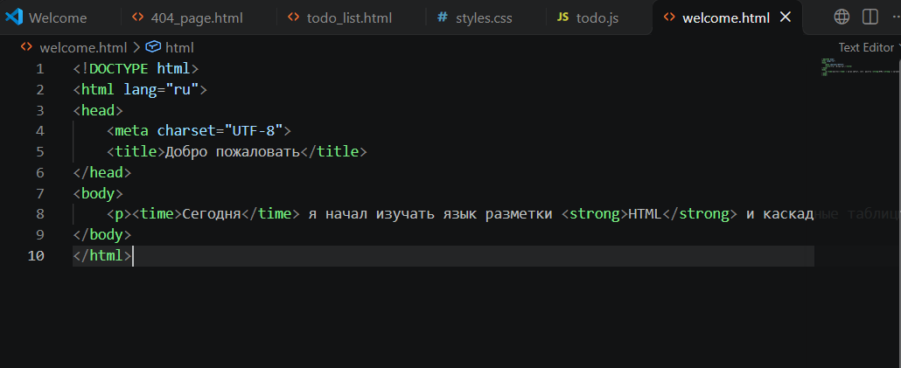
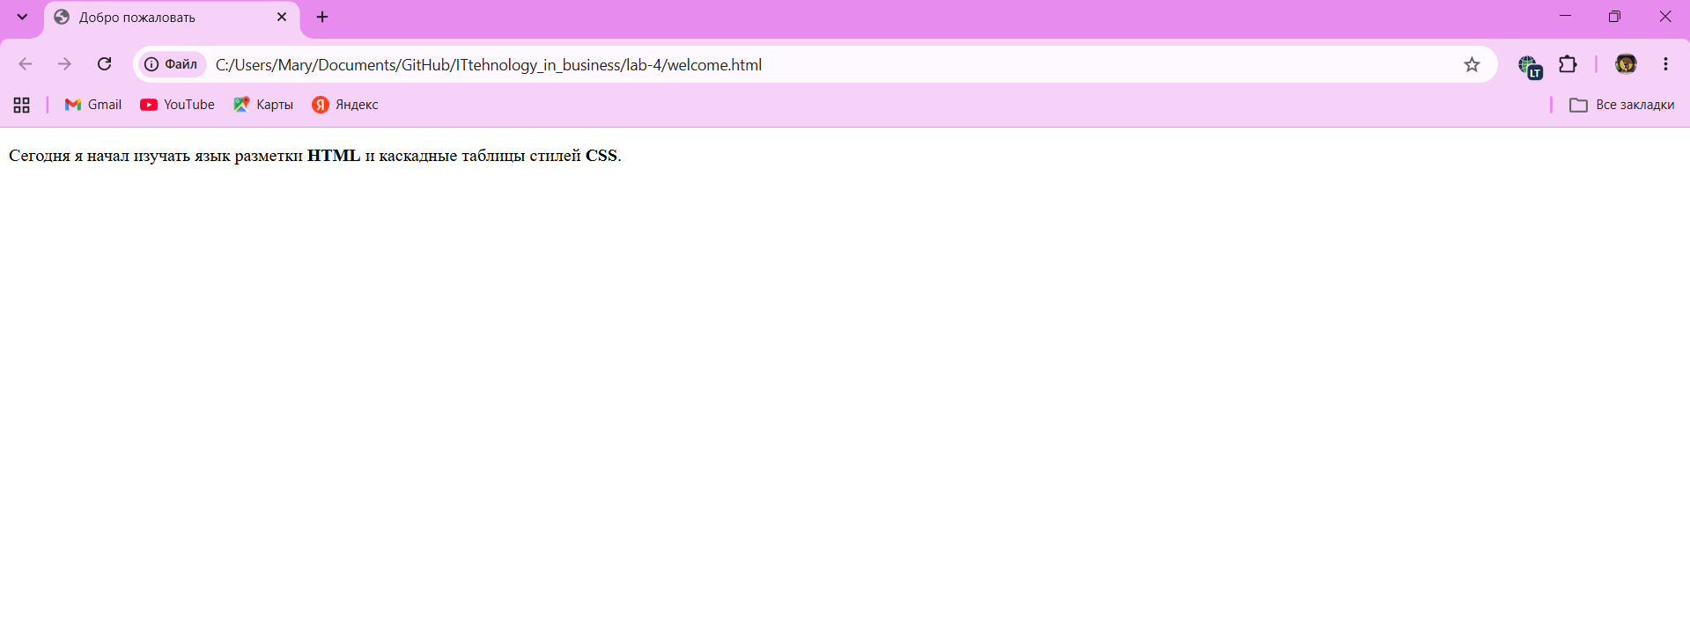
На рисунке 1 видно, что страница отображается корректно: заголовок вкладки браузера «Добро пожаловать» задаётся тегом <title> в разделе <head>, а текст на странице размечен как параграф с использованием семантических тегов <time> и <strong>.
Анализируя выполненное задание, я поняла, что семантическая разметка важна не только для визуального отображения, но и для доступности (скринридеры правильно читают структуру) и SEO (поисковые системы придают больший вес важному тексту).
Задание 2. Размещение графики
Вторым заданием было создание веб-страницы signs.html, на которой располагаются изображения дорожных знаков. Я разместила 15 изображений, используя тег <img> внутри параграфов (по пять изображений в каждом параграфе).
Для каждого изображения я указала атрибут src с относительным путём к файлу (например, img/signs/sign1.png), атрибут alt с альтернативным текстом для скринридеров, атрибут class="tooltip" для подключения всплывающих подсказок и атрибут data-hint с текстом подсказки.
На рисунке 2 видно, что все 15 дорожных знаков отображаются в три ряда по пять знаков в каждом. Изображения имеют одинаковый размер благодаря CSS-стилям.
Для реализации всплывающих подсказок (tooltip) я подключила библиотеку jQuery и jQuery UI через CDN. В разделе <head> я добавила ссылку на таблицу стилей jQuery UI, а перед закрывающим тегом </body> — скрипты jQuery и jQuery UI. Также я добавила собственные стили для оформления подсказок и JavaScript-код для инициализации tooltip.
На рисунке 3 видно, что при наведении указателя мыши на изображение дорожного знака появляется всплывающая подсказка с названием знака. Текст подсказки берётся из атрибута data-hint соответствующего элемента <img>.
Относительные пути к изображениям (img/signs/sign1.png) вычисляются от папки, в которой находится HTML-файл. Это позволяет проекту работать локально и при переносе на другой компьютер без изменения путей.
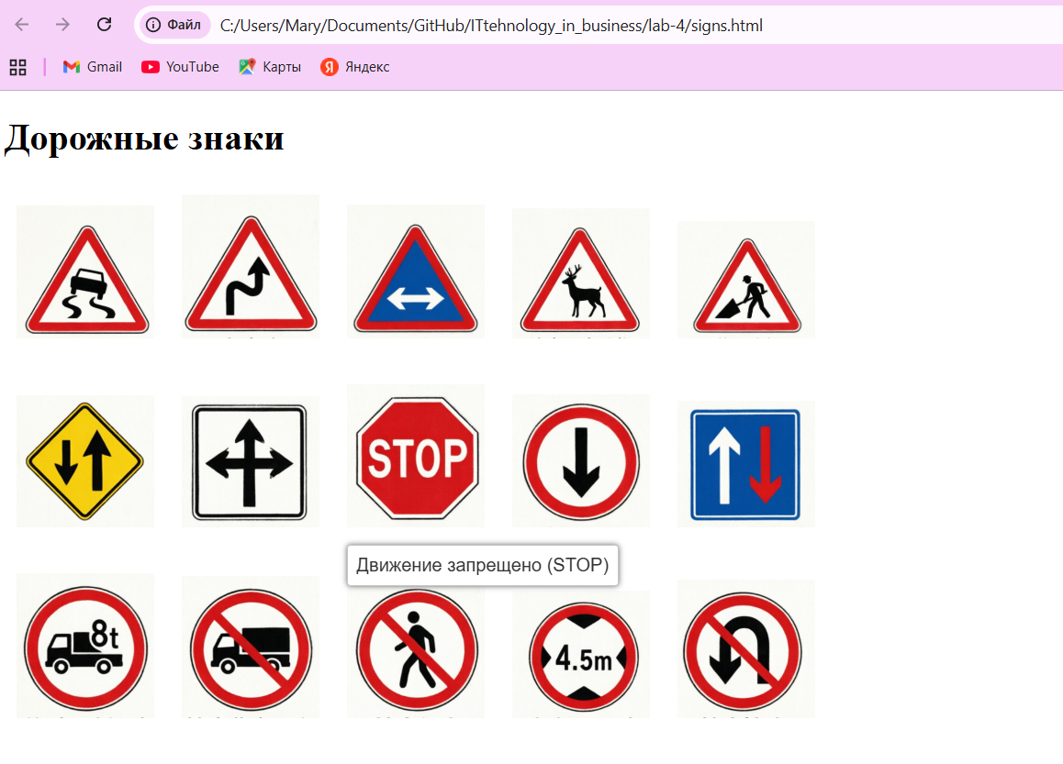
Задание 3 — Страница 404
Задание 3. Разработка страницы 404 для сайта
Третьим заданием было создание веб-страницы 404_page.html, на которой размещается информация, необходимая для пользователей учебного заведения. Страница обязательно должна содержать фоновую графику.
Я создала страницу с фоновым изображением чашки чая, которое создаёт уютную атмосферу и снижает раздражение пользователя от ошибки. Для этого я использовала CSS-свойство background с указанием пути к изображению img/tea-background.png и параметрами no-repeat center center/cover, чтобы изображение заполняло весь экран без повторений.
По центру страницы я разместила белый полупрозрачный блок с закруглёнными углами и тенью. Внутри блока находится крупная цифра «404» коричневого цвета (в тон чаю), заголовок «Страница не найдена», дружелюбное сообщение с предложением заварить чай и вернуться на главную страницу, а также кнопка-ссылка «Вернуться на главную».
На рисунке 4 видно, что страница 404 отображается корректно: фоновое изображение занимает весь экран, по центру расположен белый блок с информацией об ошибке и кнопкой возврата.
HTTP-ошибка 404 Not Found означает, что запрошенный ресурс не найден на сервере. Отдельная страница 404 нужна для удобства пользователя (вместо технического сообщения браузера показывается дружелюбная страница), навигации (пользователь может вернуться на главную), брендинга (страница оформлена в стиле сайта) и корректной обработки поисковиками. 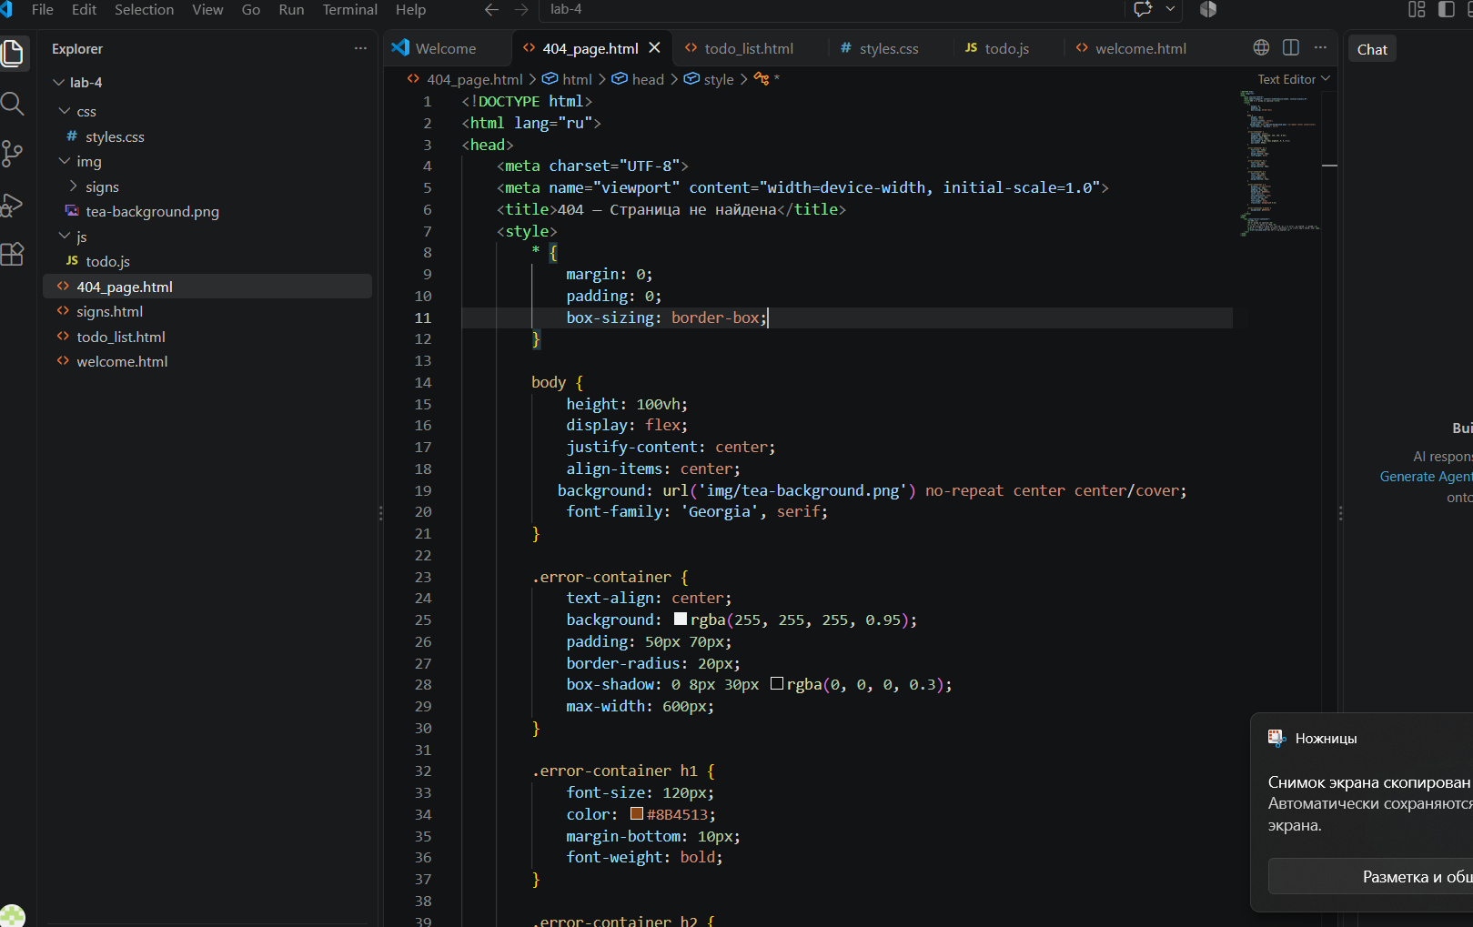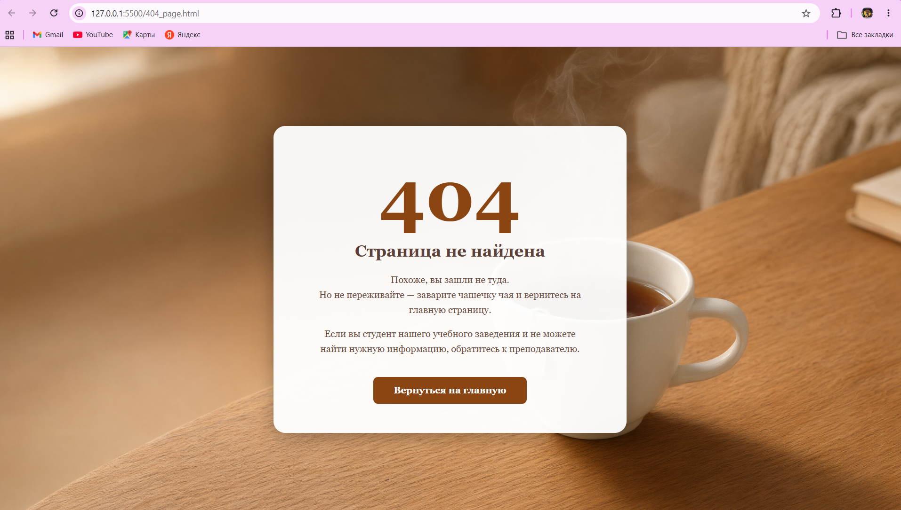
Задание 4. Создание списка дел ToDo
Четвёртым заданием было создание списка дел ToDo с использованием только HTML, CSS и JavaScript. Этот минималистский подход обеспечивает доступность и простоту, что делает его идеальным для новичков и опытных разработчиков.
Я создала веб-страницу todo_list.html, в которой разместила контейнер div с классом container. Внутри контейнера находится блок div с идентификатором newtask, содержащий поле ввода задачи (<input type="text">) с атрибутом placeholder="Введите описание задачи" и кнопку добавления (<button id="push">). Ниже расположен пустой блок div с идентификатором tasks, в который будут добавляться задачи.
На рисунке 5 видно базовый интерфейс списка задач: синий фон страницы, белый контейнер по центру, поле ввода и кнопка «Добавить».
Для оформления страницы я создала файл styles.css в папке css и подключила его к HTML-документу через относительный путь href="css/styles.css". В файле стилей я задала сброс отступов для всех элементов, синий фон страницы (#066acd), стили для контейнера (центрирование через position: absolute и transform: translate(-50%, -50%)), стили для поля ввода и кнопки.
Для реализации логики добавления и удаления задач я создала файл todo.js в папке js и подключила его через относительный путь src="js/todo.js". В скрипте я использовала событие window.onload для ожидания полной загрузки страницы, обработчик клика на кнопку #push, проверку пустоты поля ввода с выводом предупреждения alert, добавление новой задачи через innerHTML и навешивание обработчиков удаления на все кнопки с классом delete.
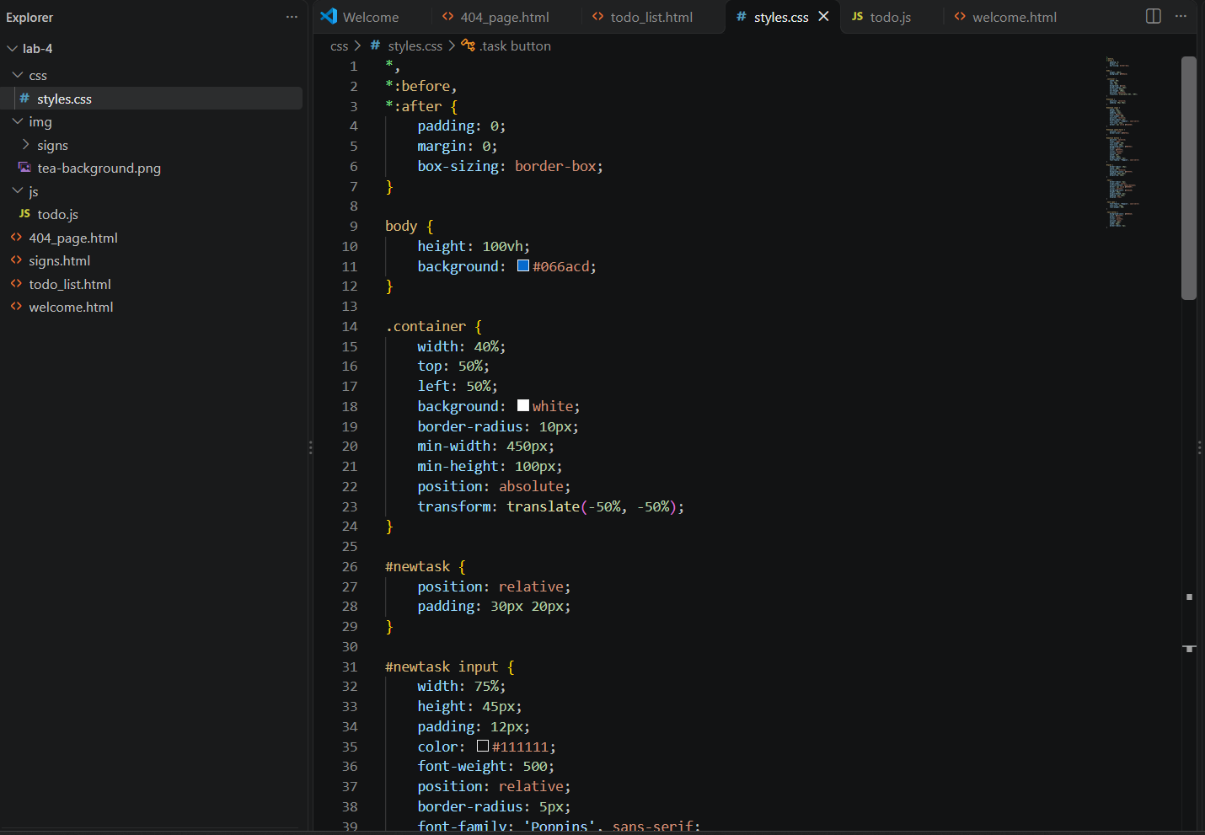
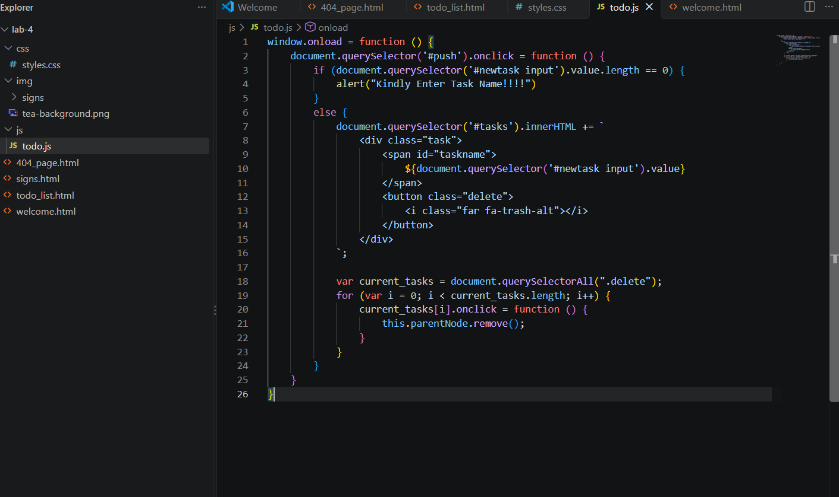
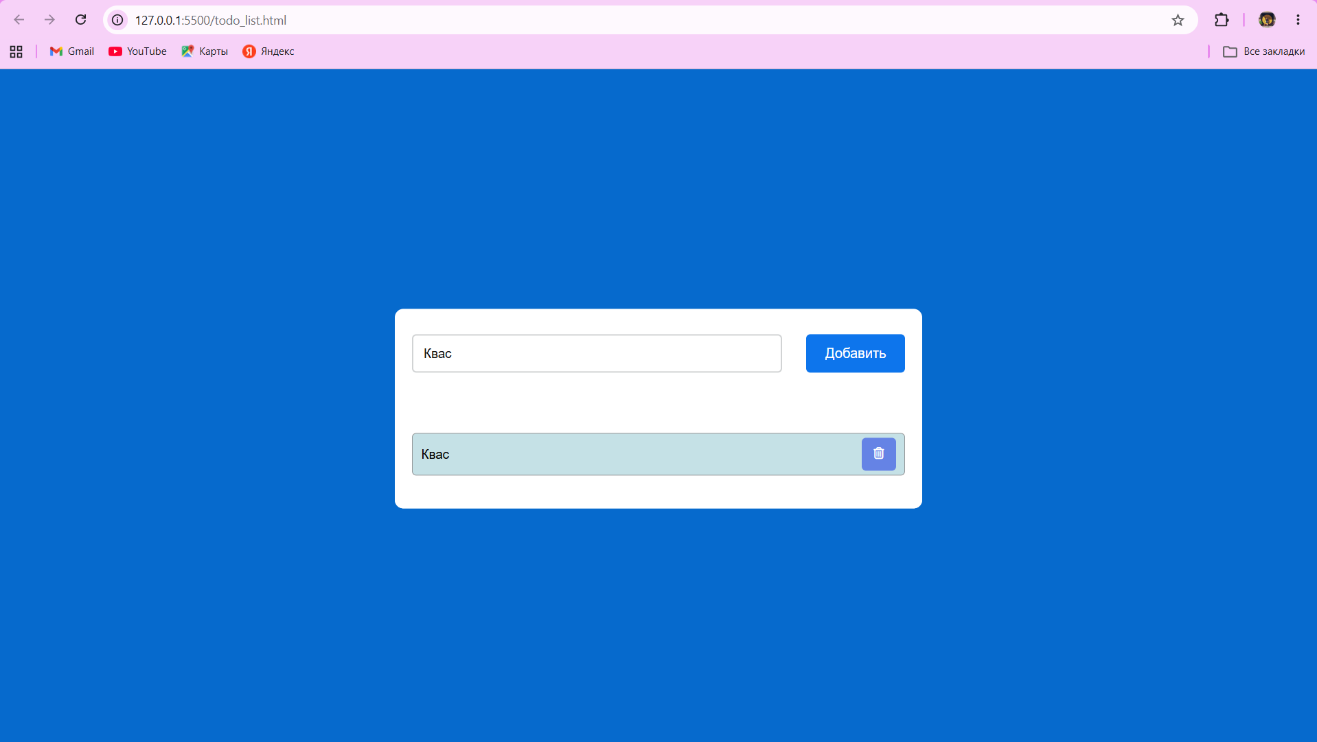
Улучшения для задания 4
После создания базовой версии списка задач я выполнила улучшения, предложенные в задании.
Первое улучшение — замена синего фона страницы на изображение. Я нашла подходящее фоновое изображение и сохранила его в папку img под именем todo-bg.jpg. В файле styles.css я изменила свойство background для body с цвета #066acd на url('../img/todo-bg.jpg') no-repeat center center/cover. Путь ../img/ означает выход из папки css на уровень выше и вход в папку img.
Второе улучшение — замена надписи «Добавить» на кнопке на SVG-иконку плюса. Я вставила SVG-код непосредственно в HTML внутри тега <button>. SVG — это формат векторной графики на основе XML, который масштабируется без потери качества. Также я увеличила ширину поля ввода с 75% до 82% и уменьшила ширину кнопки с 20% до 15%, чтобы компенсировать изменение размера.
Третье улучшение — замена фиолетового прямоугольника кнопки удаления на SVG-иконку корзины. Я изменила код в файле todo.js, заменив тег <i> с классом Font Awesome на SVG-элемент с иконкой корзины.
Четвёртое улучшение — подбор цветовой гаммы. Я изменила цвет кнопки «Добавить» с синего на зелёный (#27ae60), цвет задач на светло-голубой (#d6eaf8), цвет кнопки удаления на красный (#e74c3c). Также я добавила эффекты наведения (:hover) с плавным переходом цвета через transition.
На рисунке 7 видно улучшенный интерфейс: фоновое изображение, зелёная кнопка с иконкой плюса, светло-голубые карточки задач, красные кнопки с иконками корзин.

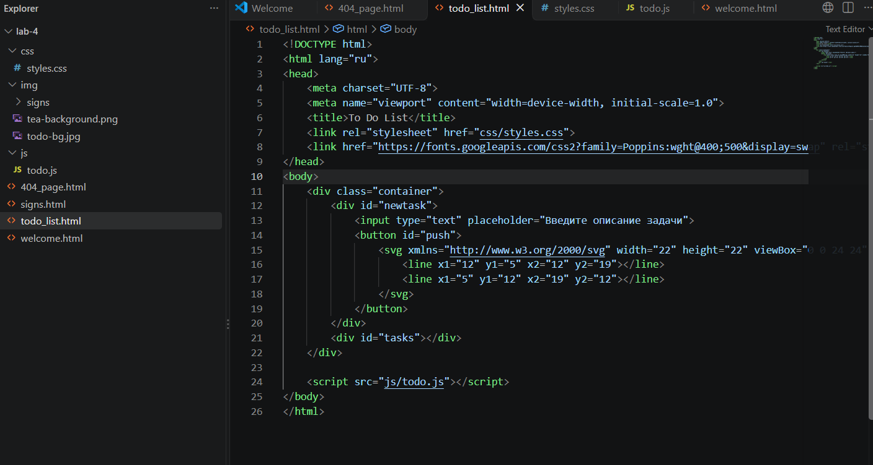
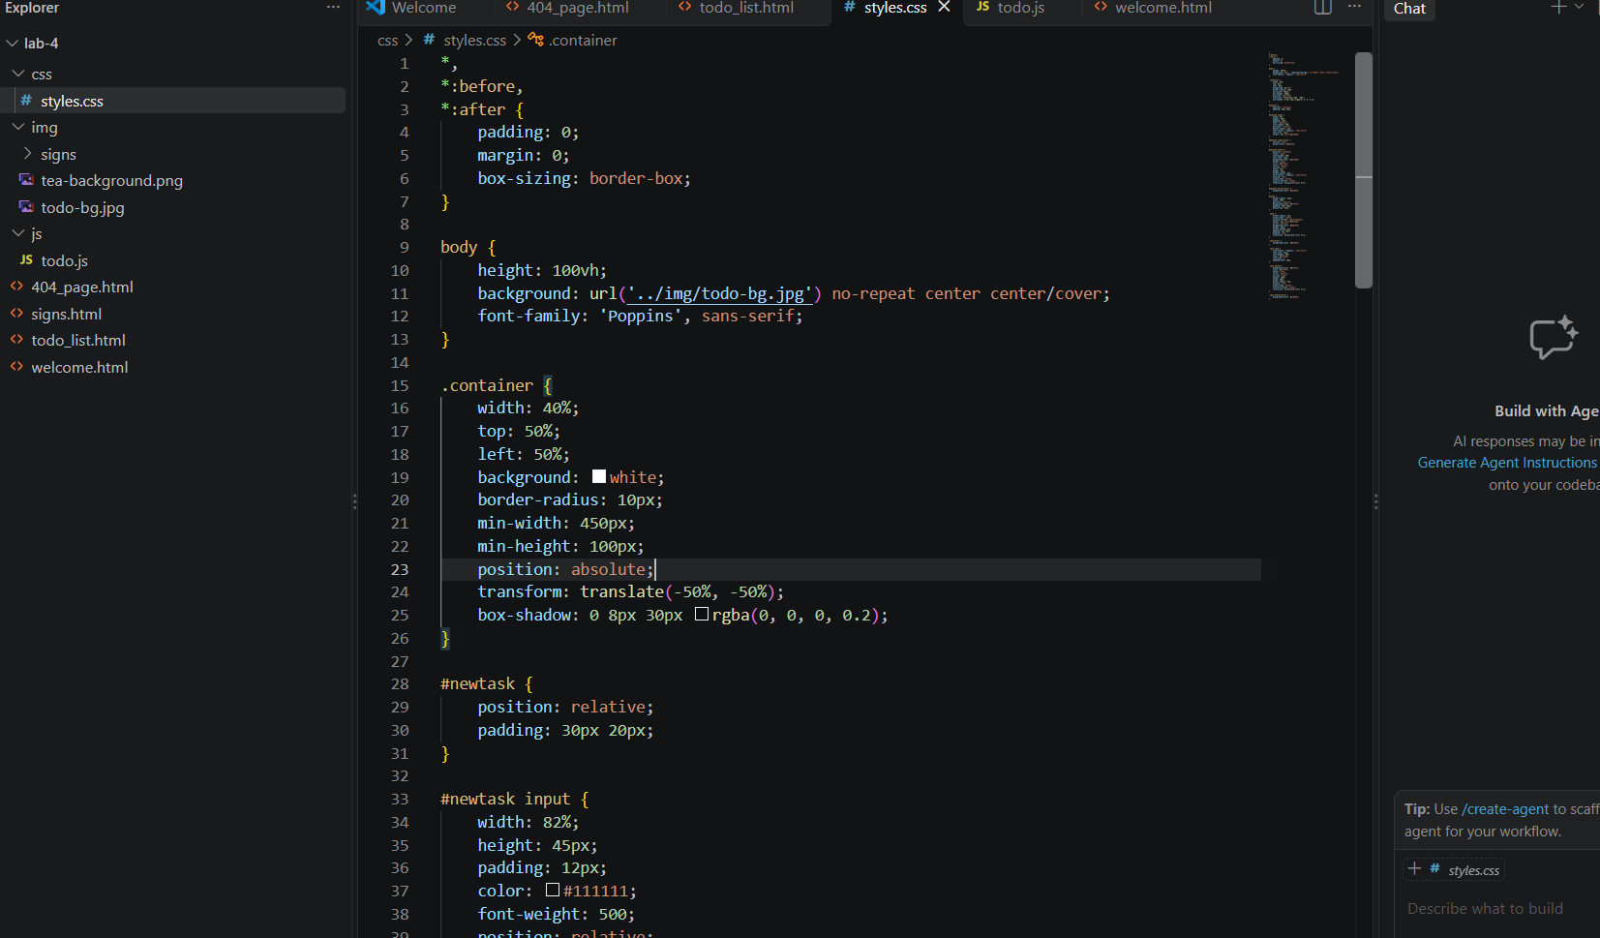
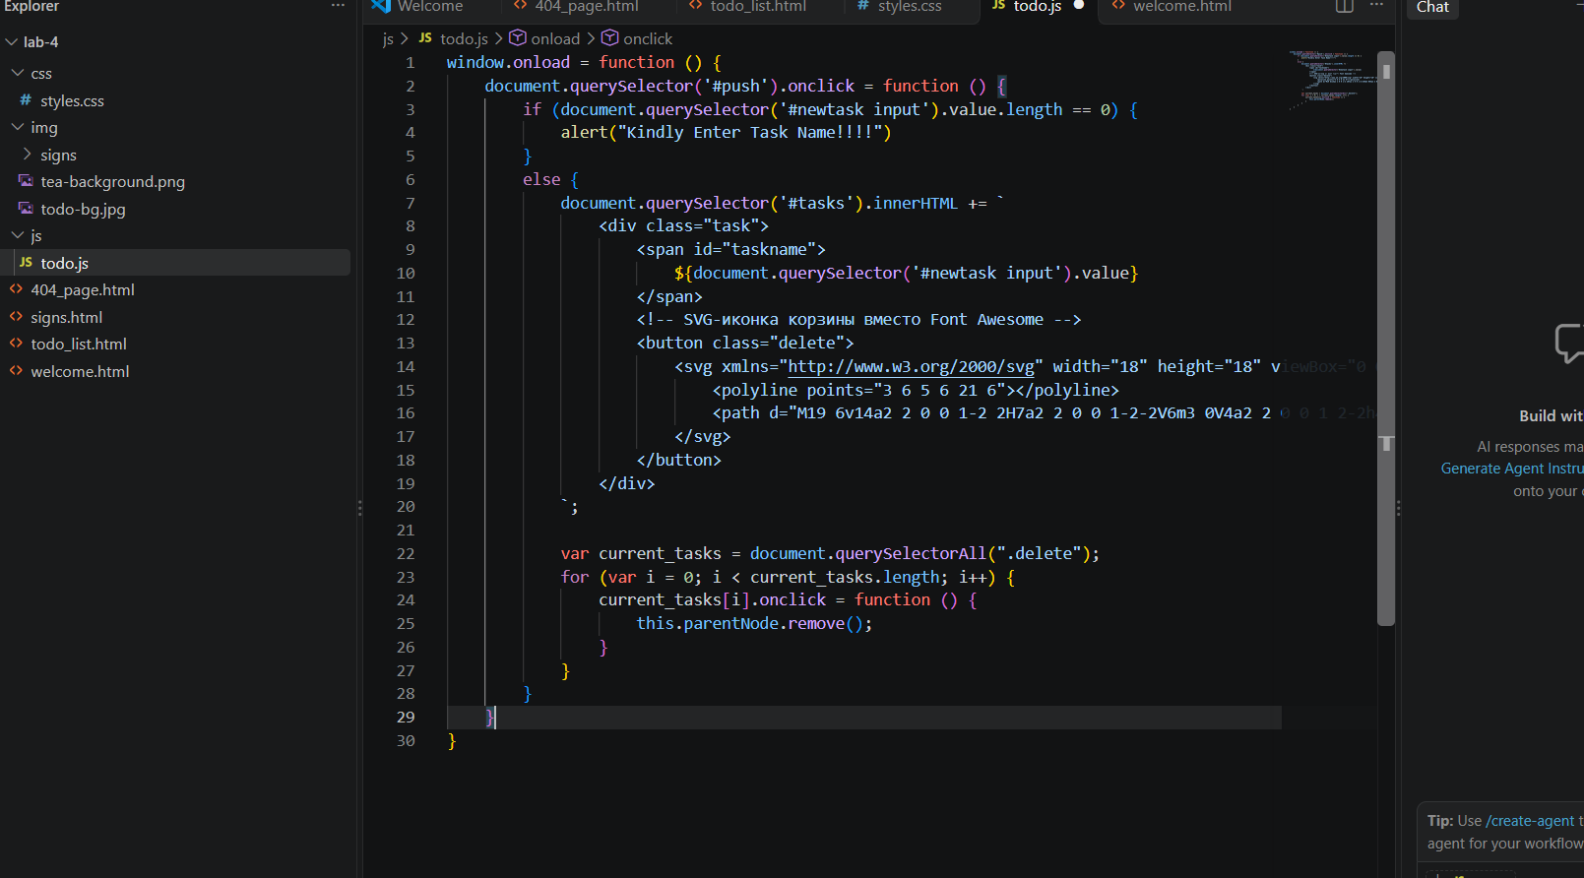
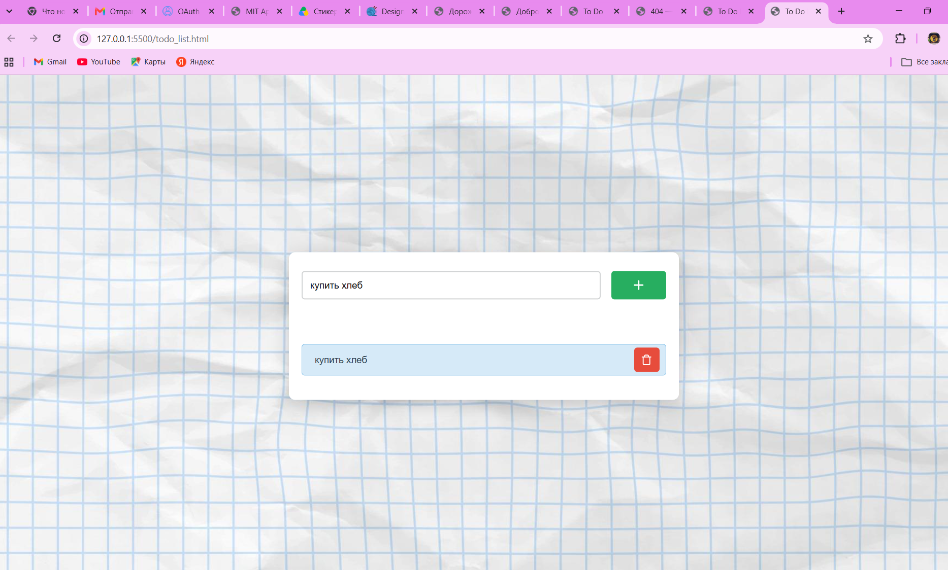
Для сдачи работы я создала публичный репозиторий на GitHub. В нём я организовала структуру каталогов, соответствующую перечню практических работ: lab-1, lab-2, lab-3, lab-4. Сформированный отчёт по данной практической работе я сохранила в каталог lab-1. Ссылку на каталог с работой я прикрепила в текущий курс для проверки преподавателем.
Ответы на вопросы к защите практической работы
«Знакомство с базовыми тегами HTML»
№1. Структура базового HTML-документа
HTML-документ состоит из четырёх основных частей:
- <!DOCTYPE html> — объявление типа документа, сообщает браузеру, что используется HTML5.
- <html> — корневой элемент, контейнер всего документа. Атрибут lang указывает язык содержимого.
- <head> — метаданные страницы: кодировка, заголовок вкладки, подключение стилей и скриптов. Не отображается на странице.
- <body> — видимое содержимое страницы: текст, изображения, ссылки.
Если страница открывается, но текст отображается некорректно, в первую очередь проверяю: наличие <!DOCTYPE html>, правильность вложенности тегов, закрытие всех тегов и кодировку UTF-8. В DevTools (F12 → вкладка Elements) можно посмотреть структуру DOM.
Структура моей страницы welcome.html:
<!DOCTYPE html>
<html lang="ru">
<head>
<meta charset="UTF-8">
<title>Добро пожаловать</title>
</head>
<body>
<p>Текст страницы</p>
</body>
</html>

№2. Язык документа и кодировка
Атрибут lang="ru" указывает язык содержимого страницы. Это важно для поисковых систем, скринридеров и браузерных переводчиков.
Мета-тег <meta charset="UTF-8"> задаёт кодировку символов. UTF-8 поддерживает почти все языки мира, включая русский.
При неверной кодировке русские буквы превращаются в «кракозябры». Причина — либо отсутствует мета-тег charset, либо файл сохранён не в UTF-8. Решение: добавить <meta charset="UTF-8"> в <head> и убедиться, что файл сохранён в кодировке UTF-8.
В моём коде:
html
<html lang="ru">
<head>
<meta charset="UTF-8">

№3. Элемент head и заголовок страницы
В <head> хранятся метаданные: кодировка, заголовок вкладки, подключение CSS и JS. Содержимое не отображается на странице.
Различия <title> и <h1>:
- <title> отображается во вкладке браузера и в результатах поиска, находится только в <head>, может быть только один на страницу.
- <h1> отображается крупным текстом на самой странице, находится в <body>, желательно один, но может быть несколько.
Это нормально, что во вкладке и на странице разные названия — у них разные задачи.
В welcome.html:
html
<head>
<title>Добро пожаловать</title>
</head>

№4. Заголовки h1–h6
Заголовки образуют иерархию от <h1> (самый важный) до <h6> (наименее важный): h1 — название раздела, h2 — подраздел, h3 — подподраздел и т.д.
Логичная иерархия важна для доступности (скринридеры строят оглавление), SEO (поисковики понимают структуру) и семантики.
Если все заголовки оформлены через <h1> — это ошибка: нарушена семантическая структура, скринридеры не могут построить оглавление, поисковики не понимают иерархию. Нужно использовать заголовки по уровню важности, а для изменения внешнего вида применять CSS.
В моей работе в signs.html есть <h1>Дорожные знаки</h1> — заголовок верхнего уровня.

№5. Абзацы и текстовое выделение
<p> (paragraph) — размечает абзац текста. Браузер автоматически добавляет отступы.
<strong> — обозначает важный текст с семантической точки зрения. По умолчанию отображается жирным, но главное — это смысл, а не внешний вид.
Различия <strong> и визуального жирного текста (<b> или CSS):
- <strong> несёт семантический смысл важности, скринридеры выделяют его голосом, поисковики придают больший вес.
- <b> — просто визуальное оформление без смысла.
Если текст нужно сделать жирным и обозначить смысловую важность — выбираю <strong>.
В welcome.html:
html
<p><time>Сегодня</time> я начал изучать язык разметки <strong>HTML</strong> и каскадные таблицы стилей <strong>CSS</strong>.</p>

№6. Элемент time
<time> — семантический тег для обозначения даты и/или времени. Не меняет внешний вид, но даёт машинам (поисковикам, скринридерам) понять, что здесь дата.
Атрибут datetime — машиночитаемое представление даты в формате ISO 8601 (например, 2026-10-27). Пользователь видит «Сегодня», а машина читает точную дату для индексации и сортировки.
Пример разметки:
html
<time datetime="2026-10-27">Сегодня</time>
В welcome.html:
html
<time>Сегодня</time>

№7. Изображения: img, src и alt
Изображение вставляется тегом <img> (одиночный тег):
html
<img src="путь/к/файлу.jpg" alt="Описание">
- src (source) — путь к файлу изображения.
- alt (alternative text) — альтернативный текст. Отображается, если изображение не загрузилось, и читается скринридерами.
Если изображение не загружается, три возможные причины:
- Неверный путь в src.
- Неправильное имя файла (регистр букв не совпадает).
- Файл не существует или неверное расширение.
Определить причину можно в DevTools (F12 → вкладка Network): если статус 404 — файл не найден.
В signs.html:
html
<img src="img/signs/sign1.png" class="tooltip" data-hint="Скользкая дорога" alt="Знак 1">

№8. Относительные пути к ресурсам
Абсолютный URL — полный адрес с протоколом: https://example.com/img/photo.jpg. Работает только при наличии интернета.
Относительный путь — путь относительно текущего файла: img/photo.jpg. Работает локально и при переносе проекта.
В учебном проекте удобнее хранить изображения в каталоге проекта, потому что: проект работает оффлайн, при переносе на другой компьютер всё продолжает работать, не зависит от внешнего сервера, легче загружать на GitHub.
Если после переноса изображения не открываются — скорее всего, использовались абсолютные пути вида C:\Users\Имя\.... Нужно заменить на относительный путь img/photo.jpg.
В signs.html:
html
<img src="img/signs/sign1.png">
Путь вычисляется от папки, в которой лежит HTML-файл (lab-4/).

№9. SVG-графика
SVG (Scalable Vector Graphics) — формат векторной графики на основе XML. Изображение описывается математическими формулами (линии, кривые, фигуры), а не пикселями.
Различия векторной и растровой графики:
- Векторная (SVG) основана на формулах, масштабируется без потери качества, размер файла обычно меньше для простых фигур.
- Растровая (JPG, PNG) основана на пикселях, при увеличении теряет качество (пикселизация).
SVG при увеличении остаётся чётким, потому что пересчитывает формулы при любом масштабе. Растровое изображение просто растягивает пиксели.
Пример SVG из моей работы (кнопка «Добавить» в todo_list.html):
html
<svg xmlns="http://www.w3.org/2000/svg" width="22" height="22" viewBox="0 0 24 24">
<line x1="12" y1="5" x2="12" y2="19"></line>
<line x1="5" y1="12" x2="19" y2="12"></line>
</svg>

№10. Страница 404
HTTP-ошибка 404 Not Found означает, что запрошенный ресурс не найден на сервере. URL существует, но страница по этому адресу отсутствует.
Отдельная страница 404 нужна для: удобства пользователя (вместо технического сообщения браузера), навигации (можно вернуться на главную), брендинга (оформлена в стиле сайта), корректной обработки поисковиками.
Полезная страница 404 должна содержать: крупную цифру 404, понятное сообщение, объяснение причины, ссылку на главную страницу.
В моей 404_page.html: фоновое изображение, белый блок с текстом «404 / Страница не найдена», дружелюбное сообщение и кнопка «Вернуться на главную».

№11. Гиперссылка
Гиперссылка создаётся тегом <a>:
html
<a href="адрес" target="_blank">Текст ссылки</a>
- href (hypertext reference) — адрес перехода. Может быть относительным путём, абсолютным URL, якорем, email или телефоном.
- target — где открыть ссылку: _self (по умолчанию, в текущей вкладке) или _blank (в новой вкладке).
Если ссылка открывает не тот ресурс — нужно проверить значение href в коде и убедиться, что файл существует по этому пути. В DevTools: правый клик по ссылке → Inspect → проверить атрибут href.
В 404_page.html:
html
<a href="welcome.html">Вернуться на главную</a>

№12. Списки HTML
- <ul> (unordered list) — маркированный список. Порядок элементов не важен.
- <ol> (ordered list) — нумерованный список. Порядок элементов важен.
- <li> (list item) — элемент списка, используется внутри <ul> или <ol>.
Маркированный список использую, когда порядок не важен (список покупок, меню). Нумерованный — когда порядок важен (пошаговая инструкция, рейтинг).
Если порядок пунктов не имеет значения — выбираю <ul>. Чтобы изменить на нумерованный, заменяю <ul> на <ol>.
Пример списка из трёх элементов:
html
<ul>
<li>HTML — язык разметки</li>
<li>CSS — таблицы стилей</li>
<li>JavaScript — язык программирования</li>
</ul>

№13. Таблицы HTML
Таблица строится из вложенных элементов:
- <table> — контейнер таблицы.
- <tr> (table row) — строка таблицы.
- <th> (table header) — заголовочная ячейка (жирный текст, по центру).
- <td> (table data) — обычная ячейка с данными.
Дополнительно используются <thead> (заголовочные строки), <tbody> (строки с данными), <tfoot> (строки итогов).
Если перепутаны заголовочные и обычные ячейки — это важно не только визуально: нарушается семантика, скринридеры неправильно читают таблицу, поисковики не понимают структуру данных.
Пример таблицы:
html
<table border="1">
<tr>
<th>Язык</th>
<th>Назначение</th>
</tr>
<tr>
<td>HTML</td>
<td>Разметка</td>
</tr>
</table>

№14. Структура ToDo и взаимодействие HTML/CSS/JavaScript
В задании ToDo три технологии связаны так:
- HTML создаёт структуру: контейнеры, поле ввода, кнопку, место для списка.
- CSS задаёт оформление: цвета, размеры, расположение.
- JavaScript обеспечивает поведение: обрабатывает клик, создаёт и удаляет задачи.
Элементы DOM:
- <input type="text"> — поле ввода задачи.
- <button id="push"> — кнопка добавления.
- <div id="tasks"> — контейнер для списка задач.
- .task (div) — отдельная задача.
- .delete (button) — кнопка удаления.
Если кнопка нажимается, но задача не появляется, проверяю: существует ли элемент с id="tasks", правильно ли подключён todo.js, нет ли ошибок в консоли (F12 → Console), существует ли кнопка с id="push", работает ли поле ввода.
В todo_list.html:
15. HTML-форма для ввода данных
Простая HTML-форма:
- <form> — контейнер формы. Атрибуты: action (адрес отправки) и method (GET или POST).
- <input> — поле ввода. Атрибуты: type (тип поля), name (имя для сервера), id (идентификатор), placeholder (подсказка), required (обязательное поле).
Если форма визуально есть, но поле невозможно идентифицировать или отправить — причины: отсутствует name у <input>, нет <form>, нет кнопки type="submit", отсутствует id.
В todo_list.html используется упрощённая структура без <form>, потому что данные обрабатываются через JavaScript на клиенте, а не отправляются на сервер

